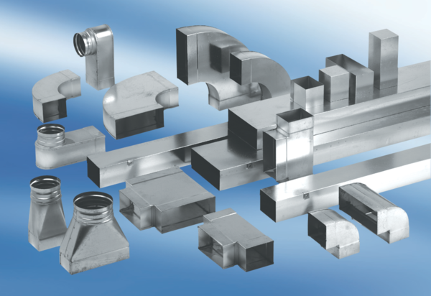Kolanko kątowe 90°, przedłużone, symetryczne WB90V/55/220/100Opakowanie jednostkowe: 1 sztukaAsortyment: K
Numer artykułu: 0055.0750Producent: MAICO

